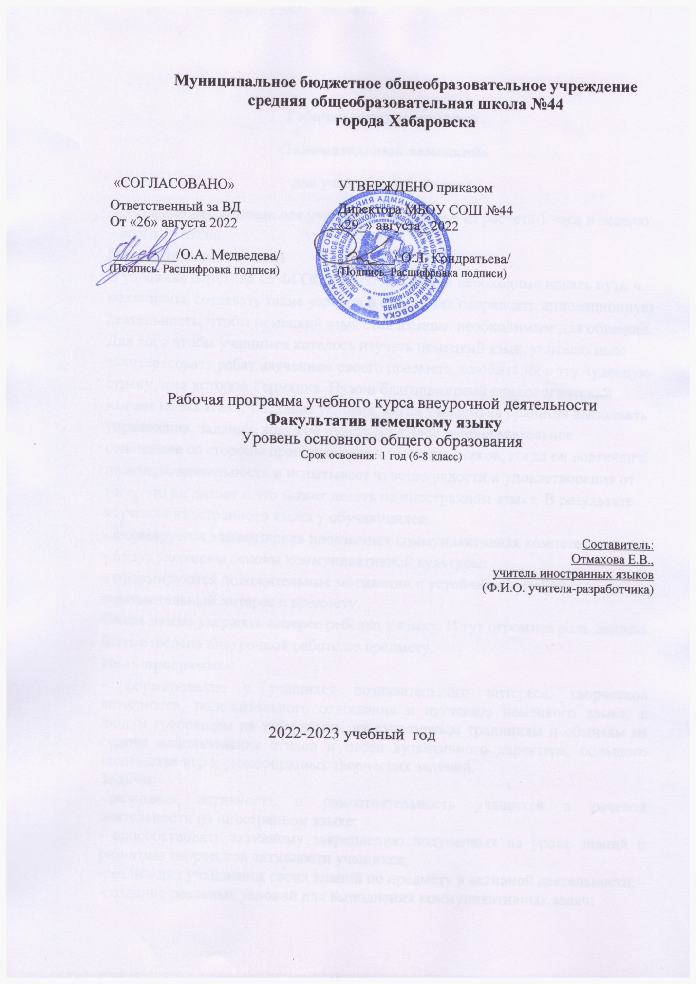

Рабочая программа курса
«Занимательный немецкий»
для учащихся 6-8 классов
Программа разработана для учащихся 6-8 классов из расчета 1 часа в неделю – всего 35 часов
Пояснительная записка
В условиях перехода на ФГОС нового поколения необходимо искать пути и механизмы, создавать такие условия в школе, так направлять инновационную деятельность, чтобы немецкий язык стал языком, необходимым для общения.
Для того чтобы учащимся хотелось изучать немецкий язык, учителю надо заинтересовать ребят изучением своего предмета, влюбить их в эту чудесную страну, имя которой Германия. Нужен благоприятный психологический климат на занятиях, т.е. такие условия, когда учащемуся нравится выполнять упражнения, задания, когда он чувствует к себе доброжелательное отношение со стороны преподавателя и одноклассников, когда он вовлечен в полезную деятельность и испытывает чувство радости и удовлетворения от того, что он делает и что может делать на иностранном языке. В результате изучения иностранного языка у обучающихся:
- формируется элементарная иноязычная коммуникативная компетенция;
- будут заложены основы коммуникативной культуры;
- сформируются положительные мотивации и устойчивый учебно-познавательный интерес к предмету.
Очень важно удержать интерес ребенка к языку. И тут огромная роль должна быть отведена внеурочной работе по предмету.
Цель программы:
- формирование у учащихся познавательного интереса, творческой активности, положительного отношения к изучению немецкого языка, к людям говорящим на этом языке, их культурным традициям и обычаям на основе использования стихов и песен аутентичного характера, большого количества игр и разнообразных творческих заданий.
Задачи:
- развивать активность и самостоятельность учащихся в речевой деятельности на иностранном языке;
- способствовать активному закреплению полученных на уроке знаний и развитию творческой активности учащихся;
-реализация учащимися своих знаний по предмету в активной деятельности;
-создание реальных условий для выполнения коммуникативных задач;
-создать условия для развития мотивации к познанию мира, других народов;
-способствовать воспитанию у школьников чувства патриотизма, ценностного отношения к природному и культурному наследию родного края, России, всей планеты;
-содействовать творческому развитию личности;
-привить навыки коллективной работы;
-расширить страноведческий кругозор подростков и их общей эрудиции.
Содержание занятий по немецкому языку развивает интерес к овладению этим иностранным языком, формирует положительные мотивы учебно-познавательной деятельности учащихся, стимулирует самостоятельную работу над языком, знакомит учащихся с культурной жизнью немецкого народа, с его национальной самобытностью, нравами и обычаями, знакомит с фольклором, народными танцами и пением. Создание нестандартной обстановки для изучения немецкого языка (праздничная программа, игра) делает освоение языка более успешным, способствует развитию эмоциональных и творческих качеств учащихся, их фантазии, способности к социальному взаимодействию, радости познания и любознательности. Занятия должны быть построены таким образом, чтобы были созданы условия для естественной коммуникации учащихся на немецком языке.
Результаты обучения внеурочной деятельности
Личностные результаты, формируемые при изучении иностранного языка:
- формирование мотивации изучения иностранных языков и стремление к самосовершенствованию в образовательной области «Немецкий язык»;
- осознание возможностей самореализации средствами иностранного языка;
- стремление к совершенствованию собственной речевой культуры в целом;
- формирование коммуникативной компетенции в межкультурной и межэтнической коммуникации;
Метапредметные результаты:
- развитие умения планировать свое речевое и неречевое поведение;
- развитие коммуникативной компетенции, включая умение взаимодействовать с окружающими, выполняя разные социальные роли;
- развитие исследовательских учебных действий, включая навыки работы с информацией: поиск и выделение нужной информации, обобщение и фиксация информации;
- развитие смыслового чтения, включая умение определять тему, прогнозировать содержание текста по заголовку/по ключевым словам, выделять основную мысль, главные факты, опуская второстепенные, устанавливать логическую последовательность основных фактов;
- осуществление регулятивных действий самонаблюдения, самоконтроля, самооценки в процессе коммуникативной деятельности на иностранном языке.
Предметные результаты освоения пятиклассниками программы по иностранному языку:
Аудирование:
- понимать на слух речь учителя, одноклассников, узнавая на слух знакомые языковые средства и угадывая по его действиям, мимике, жестам значение незнакомых слов;
- понимать основное содержание облегченных текстов с опорой на наглядность;
- воспринимать на слух сообщения монологического и диалогического характера;
Говорение:
Диалогическая речь
- участвовать в элементарном этикетном диалоге (знакомство, поздравление, благодарность, приветствие);
- вести диалог-расспрос, диалог-обмен мнениями по темам;
- расспрашивать собеседника, задавая вопросы (кто? что? где? когда?) и отвечать на вопросы собеседника;
Монологическая речь:
- составлять высказывания на изученную тему;
- составлять небольшие описания по образцу;
Чтение:
- читать вслух текст, построенный на знакомом (изученном) материале, соблюдая правила произношения и соответствующую интонацию;
- читать про себя, понимать основное содержание небольших текстов, доступных по содержанию и языковому материалу, пользуясь в случае необходимости двуязычным словарем, сносками, комментарием, языковой догадкой с опорой на словообразовательные элементы;
- читать с полным пониманием,
- читать по ролям;
Письмо:
- списывать текст на немецком языке, выписывать из него или вставлять в него слова;
- использовать приобретенные знания и коммуникативные умения в практической деятельности при устном общении с носителями языка в доступных школьникам этого возраста пределах.

Содержание программы внеурочной деятельности.

1. Заочное путешествие по Германии – 5 часов.
Флаг, герб Германии.
Берлин – столица Германии.
Достопримечательности Берлина.
Мюнхен, Дрезден Кёльн.
Проектная работа «Германия, далёкая и близкая».
2. Мир песен, рифмовок, стихотворений – 5 часов.
Песенки, рифмовки, считалки.
Скороговорки.
Пословицы.
Рэп.
Конкурс на лучшего исполнителя.
3. Семья и друзья – 5 часов.
Составление рассказа о себе.
Моя семья.
Мой друг.
Наши любимые занятия.
Проектная работа по теме «Моя семья».
4. Мой дом – 5 часов.
Улица, на которой я живу.
Двор и сад у дома.
Наша квартира.
Моя комната.
Коллаж «Моя комната».
5. Праздники – 5 часов.
Праздник урожая.
День народного единства.
Рождество в Германии.
Новый год.
Праздник Пасхи.
Презентация «Праздники в Германии».
6. В мире сказок – 5 часов.
Сказки братьев Гримм:
«Золушка»;
«Красная Шапочка»;
«Бременские музыканты».
Сказочные места Германии.
«Бременские музыканты».
7. Немецкая кухня – 5 часов.
Время приёма пищи в Германии.
Традиционные блюда и напитки немцев.
Рождественский стол.
Проектная работа «Готовим штрудель по-немецки».

Формы проведения занятия
- Групповые занятия под руководством учителя (обучение в сотрудничестве).
- Самостоятельная работа.
- Работа в парах.
- Коллективные обсуждения и дискуссии.
- Проектная деятельность.

Виды деятельности:
- Речевые и фонетические разминки.
- игровая деятельность (подвижные игры);
- чтение, литературно-художественная деятельность;
- постановка драматических сценок, спектаклей;
- прослушивание пословиц, скороговорок, песен и стихотворений;
- разучивание стихотворений, пословиц, скороговорок;
- разучивание и исполнение песен;
- проектная деятельность;
- диалоги;
- выполнение упражнений на релаксацию, концентрацию внимания.

Тематическое планирование
№ п/п | Тема | Количество часов
1 | Заочное путешествие по Германии. | 5
2 | Мир песен, рифмовок, стихотворений. | 5
3 | Семья и друзья. | 5
4. | Мой дом | 5
5. | Праздники. | 5
6. | В мире сказок. | 5
7. | Немецкая кухня. | 5
 | Итого: | 35

Календарно-тематическое планирование
№  п/п | Тема | Дата | Примечание
 | Путешествие по Германии.
1. | Флаг, герб Германии.
2. | Берлин – столица Германии.
3. | Достопримечательности Берлина.
4. | Крупнейшие города ФРГ.
5. | Подбор материала для проекта.
Мир песен, рифмовок, стихотворений.
6. | Детские песенки.
7. | Рифмовки и считалки.
8. | Конкурс на лучшее чтение скороговорок.
9. | Немецкие пословицы.
10. | Концерт.
 | Семья и друзья.
11. | Угадай по описанию одноклассника.
12. | Моя семья.
13. | Мой друг.
14. | Подбор материала для проекта.
15 | Презентация проекта.
 | Мой дом
16. | Улица, на которой я живу.
17. | Двор и сад у дома
18. | Квартира моей мечты.
19. | Сбор материала и оформление коллажа.
20. | Защита коллажа «Моя комната».
Праздники.

21. | Праздник урожая.
22. | Рождество в Германии.
23. | Праздник Пасхи в Германии и России.
24. | Подготовка проекта «Праздники в Германии».
25. | Презентация проекта.
 | В мире сказки.
26. | Сказки братьев Гримм.
27. | Чтение сказки по ролям.
28. | «Бременские музыканты». Распределение ролей.
29. | Подготовка к постановке сказки.
30. | «Бременские музыканты»
 | Немецкая кухня.
31. | Традиционные блюда и напитки немцев.
32. | Меню в обычный день.
33. | Рождественский стол.
34. | Читаем рецепты немецкого печенья.
35. | Проектная работа «Готовим печенье».

